FASES REQUERIMIENTO DE SOFTWARE

1. DESCRIPCION GENERAL DEL REQUERIMIENTO 2
2. FASE DE FORMALIZACIÓN 3
3. ANALISIS DE REQUISITOS Y REQUERIMIENTOS 4
5. LEVANTAMIENTO DEL REQUERIMIENTO DETALLADO 8
6. DISEÑO DE LA ARQUITECTURA DE SOLUCION 10

DESCRIPCION GENERAL DEL REQUERIMIENTO

PROYECTO | Automatización de demandas de un despacho de abogados
Nombre Requerimiento: | Diligenciar el nombre del proyecto o desarrollo de software por parte del área o proceso solicitante
Fecha Solicitud: | 25/02/2022
Responsable(s) Solicitud: | Juan Pablo Valdez Zazueta
Dependencia(s) Solicitante: | Abogabot
Responsable Funcional designado por el equipo de desarrollo de software: | Alejandro Miranda Solís

FASE DE FORMALIZACIÓN

Descripción de la Solicitud
Usuario Solicitante
Es un despacho de abogados que quiere automatizar las demandas de sus clientes, esto lo harán a través de una página web llenando un formulario. Al momento de llenar el formulario se manda al proceso de pago para finalizar la transacción. Para dar seguimiento a su demanda, el cliente crea una cuenta en la plataforma y verá el seguimiento de cada una de las actualizaciones del proceso legal. El administrador del sitio recibe la notificación de una nueva demanda y con los datos llenados del formulario se crea automáticamente el documento legal en formato Word para empezar el proceso. El administrador recibe el pago y debe de ser capaz de verlo en un dashboard para ver la cantidad de ingresos recibidos. El administrador actualiza el proceso de la demanda y agrega comentarios en cada paso del proceso. Al usuario le llegan correos de notificación para saber el avance de su proceso. La página debe de ser responsive para poderla ver desde el celular
La preferencia de colores es azul marino y blanco, pero acepto propuestas.
Líder Funcional
Automatización de demandas de clientes de un despacho de abogados a través de un formulario que llenará el cliente. Se necesita dos interfaces. Interfaz del usuario para solicitar la demanda, previamente ocupa estar registrado en el sitio web ya una vez se registre y haga la compra se le dará seguimiento a través de correo electrónico. En la interfaz del administrador se necesita un dashboard donde verá la las demandas de los clientes, ingresos recibidos; y el administrador actualizará el proceso de demanda. También el administrador recibiría notificaciones cada que se genere una nueva demanda y a su vez se crea un documento legal en formato de Word para empezar el proceso.

FIRMAS DE ACEPTACIÓN:

Juan Pablo Valdez Zazueta Alejandro Miranda Solís
_________________________ _______________________________
Nombre Responsable Solicitud Nombre Líder OTI
Dependencia Solicitante Oficina Tecnologías de la Información

ANALISIS DE REQUISITOS Y REQUERIMIENTOS

Fecha Inicio | 21/02/2022 |  | Fecha Final | 3/03/2022
Modelamiento de Negocio
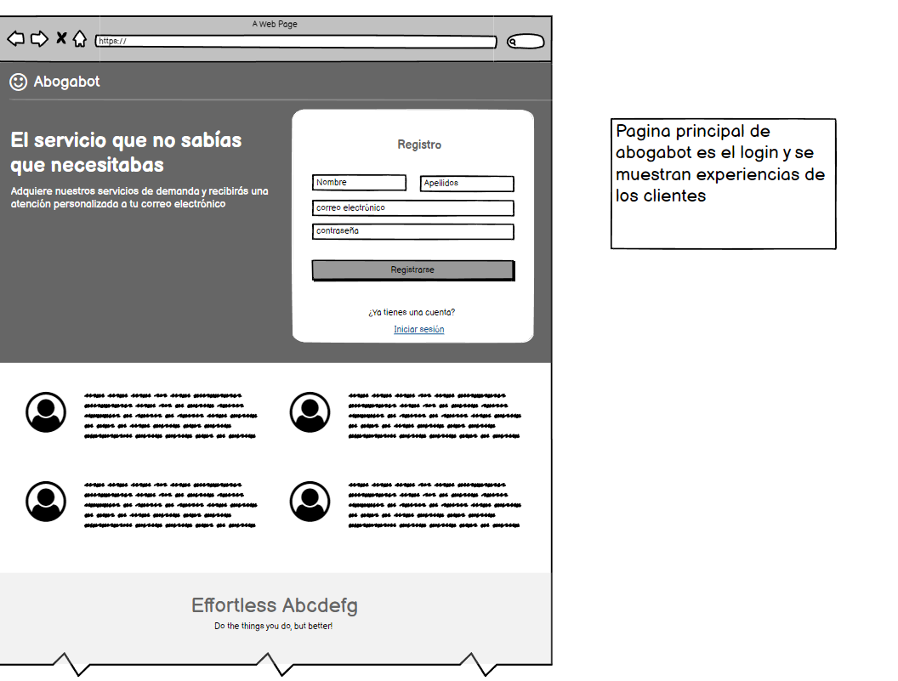

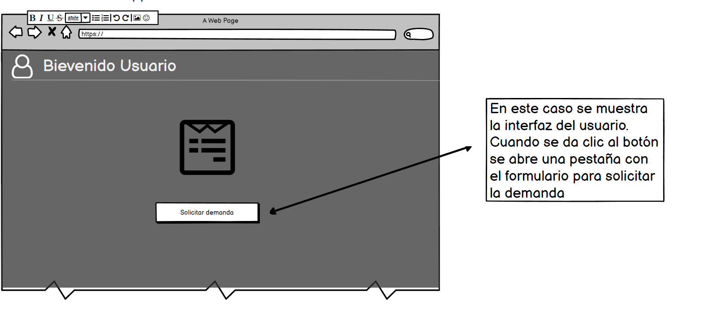

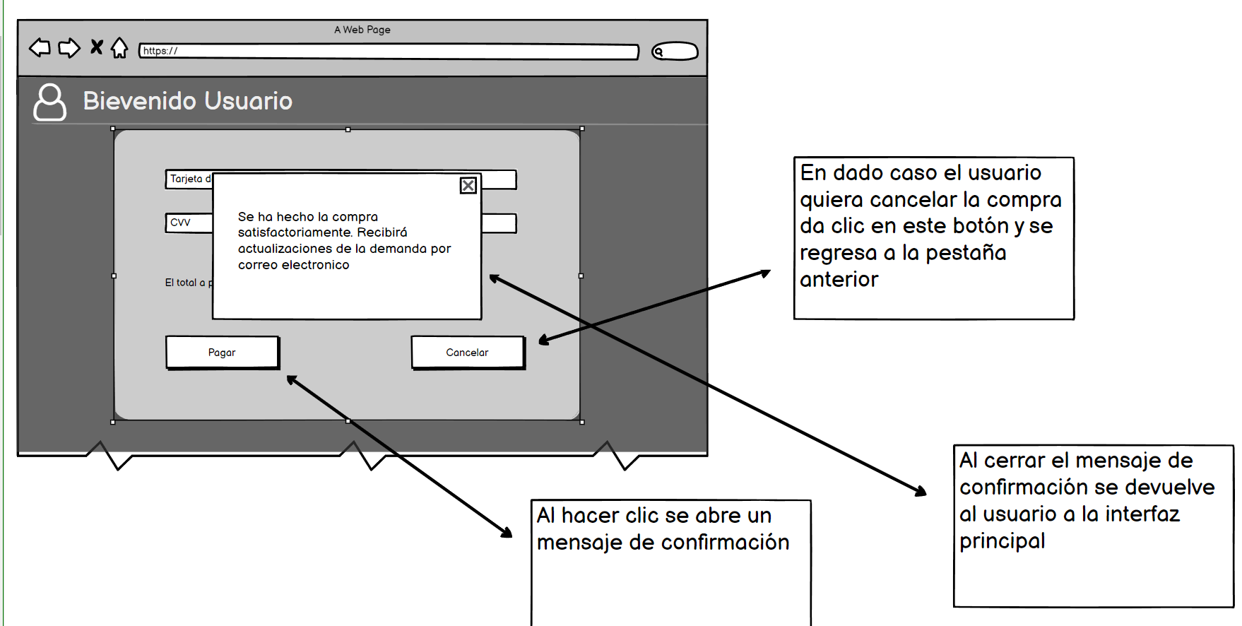

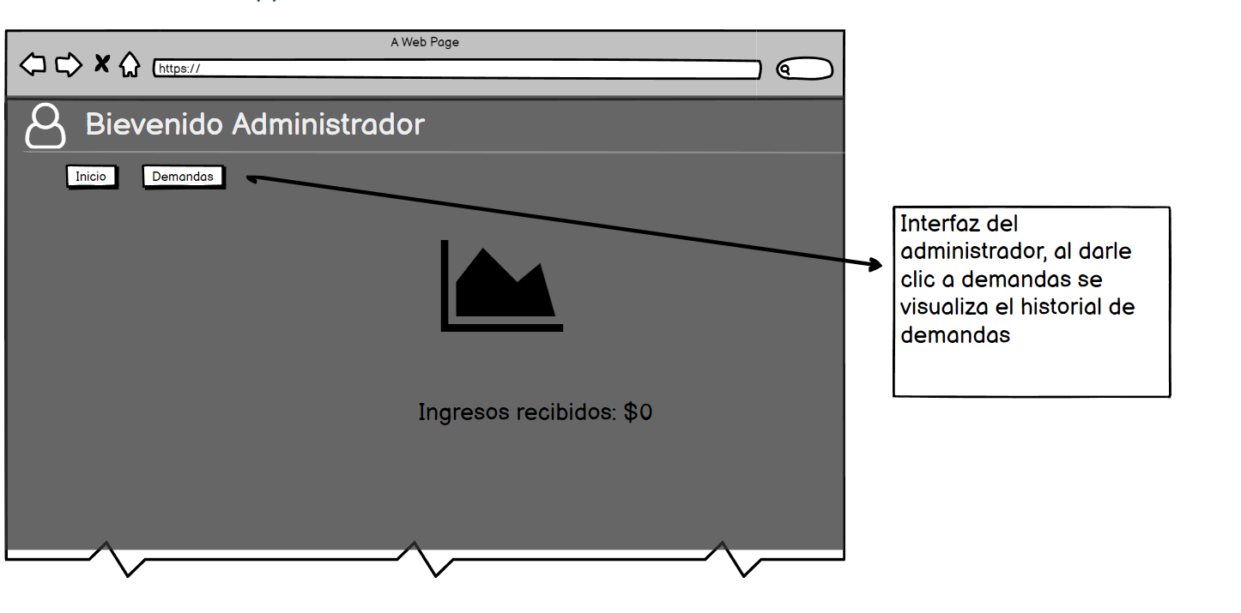
Términos de Referencia
Alcance de la solución | Se pretende realizar el sitio web con dos roles de usuario: cliente y administrador. El cliente solicita la demanda y el administrador le da seguimiento. Una página que es el formulario para solicitar la demanda y la otra interfaz del administrador el dashboard. El sitio web debe estar adaptado a dispositivos móviles
Requerimientos Funcionales y criterios de aceptación y | Defina los requerimientos funcionales y una lista de criterios y expectativas que espera encontrar el usuario final o el dueño del proceso, en la etapa de revisión, validación y verificación, una vez entre en fases de pruebas funcionales.
Requerimientos no Funcionales y de calidad | Describa los requerimientos no funcionales que se deben tener en cuenta para que la solución cumpla con una efectiva ejecución en su entorno y apoyándose con los mínimos atributos de calidad interna y externa descritas en el estándar ISO/IEC 9126-1, si aplica
Interesados en la solución
  Nombre/Rol/Perfil | Descripción
  Asigne un rol o nombre que permita identificar un interesado que participa dentro de la solución adelantada | Describa y justifique de qué manera participa el interesado dentro de la solución adelantada.
Precondiciones | Defina una lista de condiciones que deben cumplirse antes de iniciar con la solución
Requisitos Técnicos | Tipo de Desarrollo | Web Escritorio Móvil Servicio Web  Servicio Windows Otro:__________________
Requisitos Técnicos | Base de Datos | Oracle  SQL Server  MySQL  MongoDB  Otro:__________________ |  |  | Versión  _______  _______  _______  _______  _______  _______
Requisitos Técnicos | Lenguaje | C#  VB  PHP  Java  JavaScript  Otro:___________________ |  |  | Versión  _______  _______  _______  _______  _______  _______  _______
Viabilidad Técnica | Luego de adelantado el análisis de los requisitos y requerimientos es viable proponer una solución técnica para esta solicitud: SI ( ) NO ( )

FIRMAS DE ACEPTACIÓN:
Nombre | Dependencia | Teléfono | Firma
- FASE DE PLANEACIÓN Y GERENCIA DEL PROYECTO

Responsable |  |  |  |  | Fecha
Plan estratégico de fases del proyecto
N° | Nombre Etapa | Actividad |  | Rol Responsable |  | Fecha Inicio | Fecha Fin | Comentarios
Diagrama de planeación


NOTA: Las fechas de planeación establecidas en este documento son aproximadas y estarán sujetas a modificaciones que surjan por control de cambios u otros factores.

FIRMAS DE ACEPTACIÓN:
Nombre | Dependencia | Teléfono | Firma

LEVANTAMIENTO DEL REQUERIMIENTO DETALLADO

Las historias de usuario deben ser independientes y debidamente identificadas; deben corresponder a una única funcionalidad y deben ser cortas y concisas
HISTORIAS DE USUARIO
Nº. |  | Identificador único de la historia de usuario
Titulo |  | Titulo claro y especifico que define la fase o historia de usuario para el requerimiento
Fecha |  | DD/MM/YYYY
Estimación |  | Peso dado por un numero entre 1 y 100 acotado por la serie Fibonacci
Característica/Funcionalidad
Descripción detallada y suministrada en lenguaje natural por el usuario final, que permite identificar la necesidad puntual para una parte específica del requerimiento.
P.e.:

Quiero que el sistema me registre el número de veces que solicita atención a través de la ventanilla única, guardando el nombre del funcionario que atiende, la cedula y el tiempo que tarda en la consulta hasta obtener la solución a su inquietud.

Razón/Resultado
Con la finalidad de…
P.e.:

Con la finalidad de controlar la eficiencia de la atención en los puntos por cada uno de los empleados…

Criterios de Aceptación
Nº | Titulo |  | Contexto |  |  | Evento
1... | Título del escenario  Pe.  Ingreso del empleado a la plataforma |  | Descripción de la situación que presenta el criterio de aceptación:  P.e.:  En caso de que ingresa el número de identificación del funcionario y es inexistente debe generar un mensaje de error. |  |  | Cuando o en qué momento ocurre el contexto  P.e.:  Cuando el empleado intenta ingresar diligenciando en el formulario identificación y nombre
2 | Control de tiempo de respuesta |  | Registrar un tiempo superior a media hora y evidenciar que se genera una alerta de atención tardía |  |  | A partir del momento en que se efectúa el cierre del caso de atención al cliente por parte del empleado
n…
Firmas de aceptación
Nombre |  |  |  | Dependencia | Teléfono |  | Firma

DISEÑO DE LA ARQUITECTURA DE SOLUCION

En caso de que existan excepciones asociadas a la arquitectura de referencia se debe incluir su correspondiente justificación en las vistas que aplique.

Fecha | DD/MM/AAAA
Vista Lógica
Se puede utilizar alguno de los siguientes diagramas UML: Diagrama de Clase, Diagrama de Comunicación, Diagrama de Secuencia.

Si utiliza convenciones para diagramas Ad hoc, por favor describirlas aquí
Vista de Implementación
Se puede utilizar alguno de los siguientes diagramas UML: Diagrama de componentes o diagrama de Paquetes

Si utiliza convenciones para diagramas Ad hoc, por favor describirlas aquí
Vista de Proceso
Se puede utilizar alguno de los siguientes diagramas UML: Diagrama de actividades o de flujo

Si utiliza convenciones para diagramas Ad hoc, por favor describirlas aquí
Vista de Física
Se puede utilizar el diagrama UML de despliegue.

Si utiliza convenciones para diagramas Ad hoc, por favor describirlas aquí
Prototipos de interfaces de usuario
Mockups o Bocetos de interfaces graficas para Front-End.

Si utiliza convenciones para diagramas Ad hoc, por favor describirlas aquí
Firmas de aceptación
Nombre |  | Dependencia | Teléfono |  | Firma

Nota: En caso de considerar limitado el uso de UML, es posible utilizar diagramas Ad Hoc.

